**教 学 工 作 简 报**

2013-2014学年 第10期（总第121期）

河南省工业学校教务处督导办 2013年12月6日

**基础部组织英语公开课**

11月20日，基础部在教学楼209教室组织了今年秋季第一次公开课，这是基础部延续了多个学期的一项特色工作，每学期每门学科推选一名教师承担本学科本学期的公开课，要求集中反应本学科各位老师的新理念、新思考、新教法，以达到推动教改、相互交流、提高教学效果的目的。本次承担英语公开课的是姚卫敏老师，授课班级是13轨道4班，授课内容是与运动相关的知识和对话，基础部无课教师参加了公开课，同时邀请其他系部领导、教师参加。

在本次的公开课上，姚老师注重讲练结合，安排了大量的师生之间、学生之间的互动活动。

在课程的导入阶段，姚老师在黑板上书写了两句与运动相关的英语名言，通过讲解、领读，调动起了学生们的情绪。

随后，通过PPT课件展示著名运动员图片，介绍相关体育项目以及中外运动员取得的成绩，尤其注重中国运动员的成绩，抓住时机进行爱国主义教育。

对于本节课需要掌握的重点——句型，姚老师首先采取师生互动的方式，对照图片提问，由学生回答；然后在黑板上把句型书写下来，由学生提问，再由学生回答。学生们积极踊跃举手，争取展示自己的机会，整堂课气氛活跃，学生积极性高，教师引导得当，效果非常好，受到听课老师的好评。

课后和学生交谈，大家表示对姚老师的课很满意。

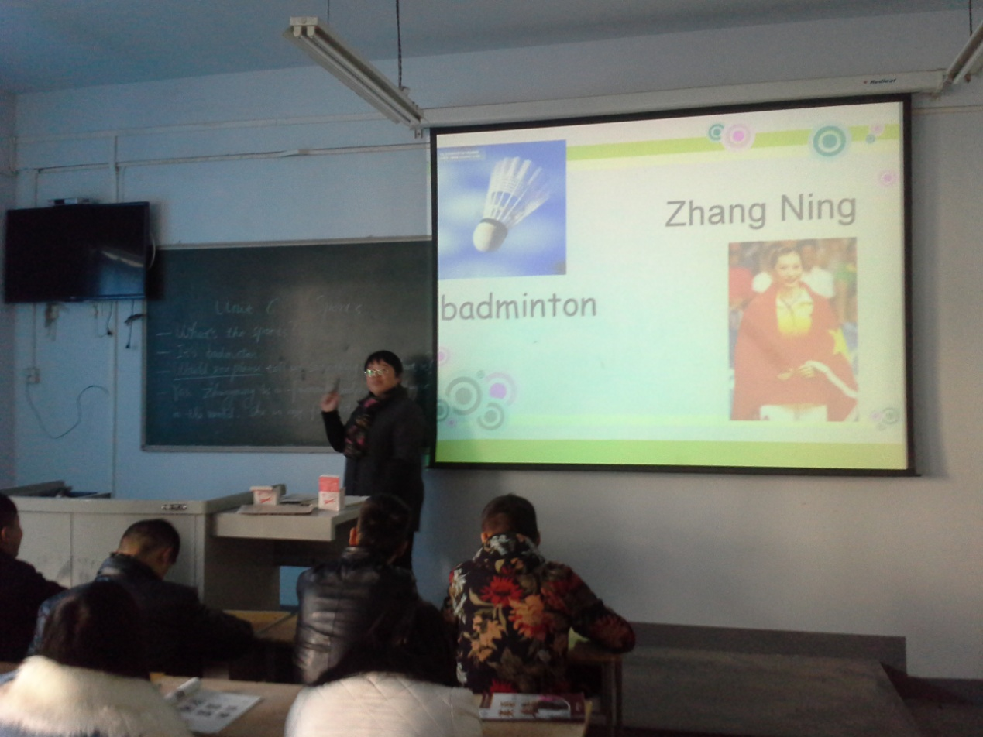

板书、多媒体相结合

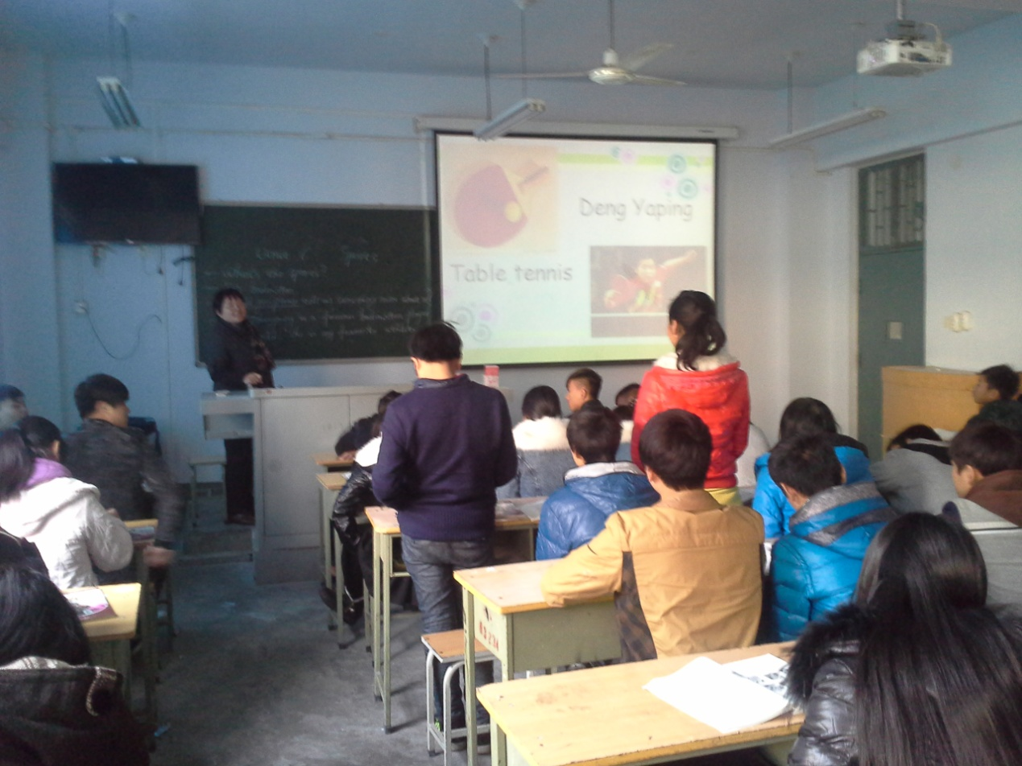

师生对话互动

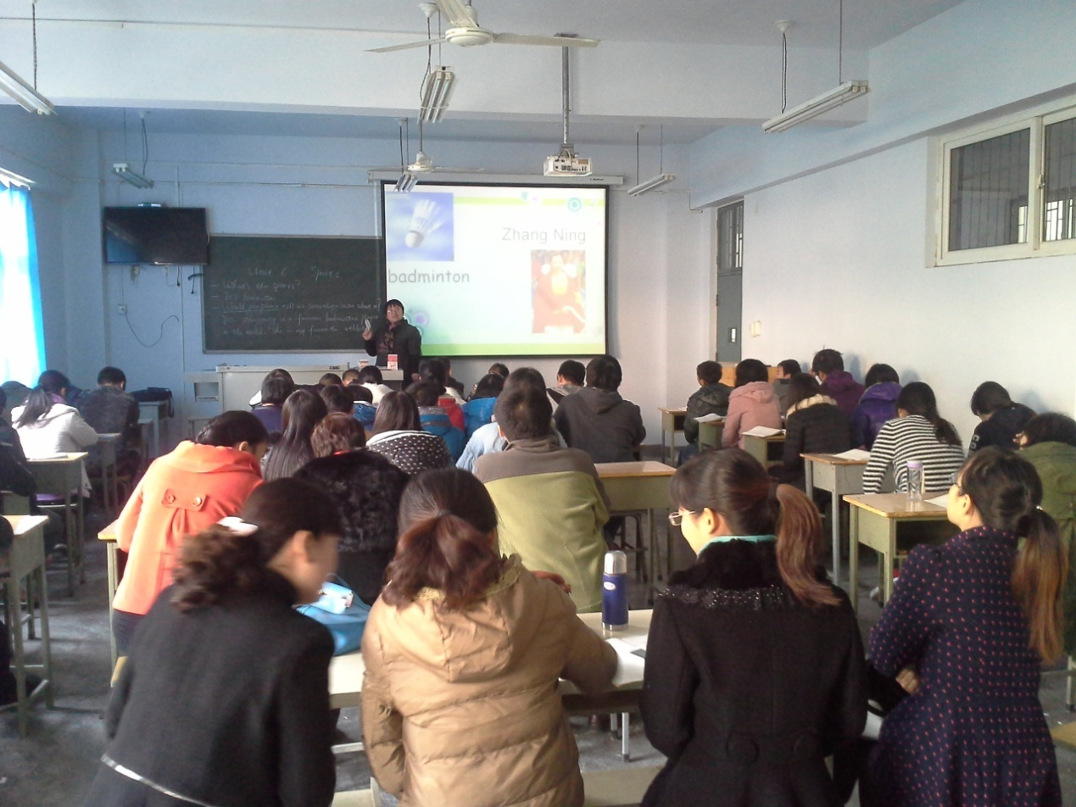

部分听课教师